ORION TTE évadzáró túrája 2016. december 2-4.
Képriport
„Túra az ismeretlenbe” elnevezésű évadzáró túránkat Nagyné Borbély Ilona és Kovács Tamás túravezetők irányításával Győr-Sopron megyébe, Sopron és környékére szerveztük ausztriai kiruccanással.
Első programunk városnézés volt Győrben idegenvezetővel. Nagyon kellemes sétát tettünk a Belvárosban, amelyről néhány képet láthatunk az alábbiakban:

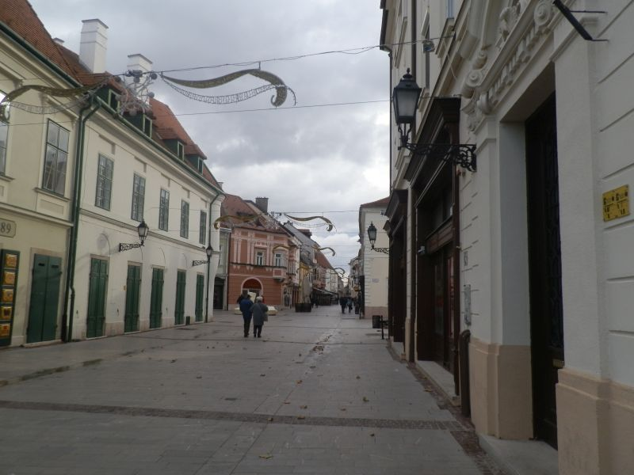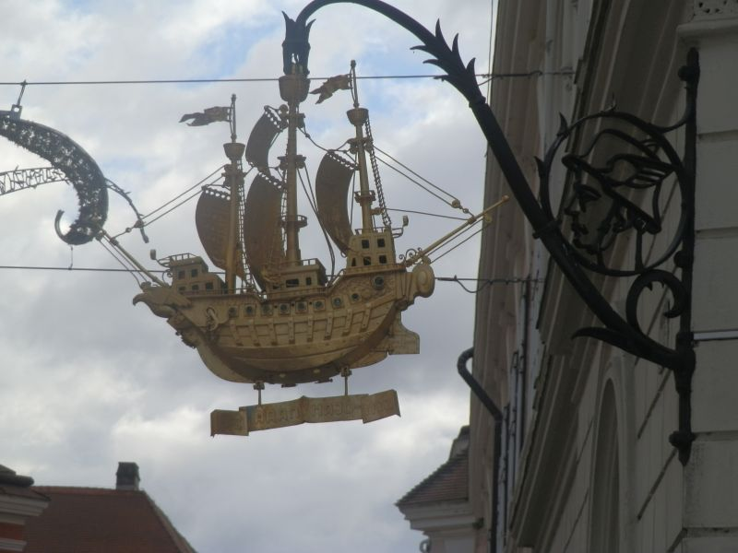

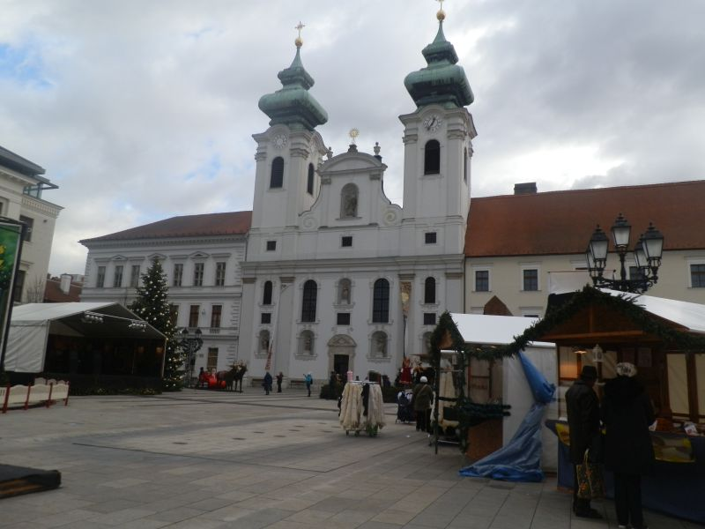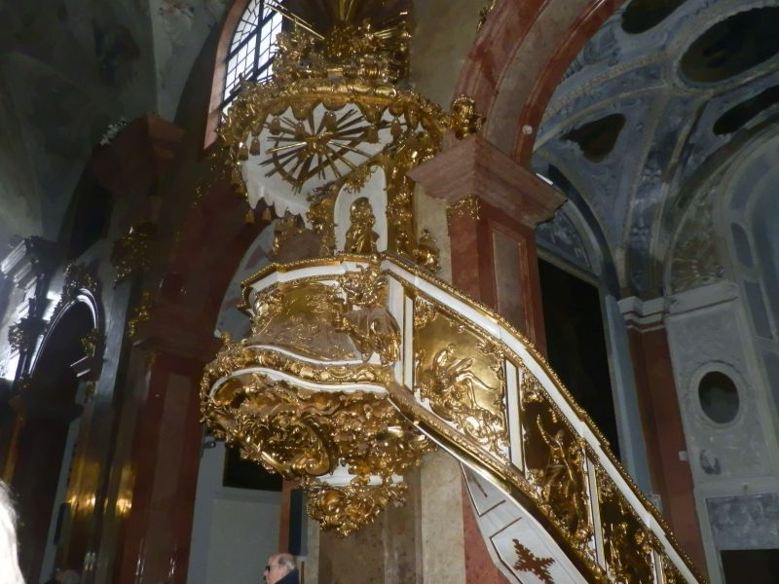

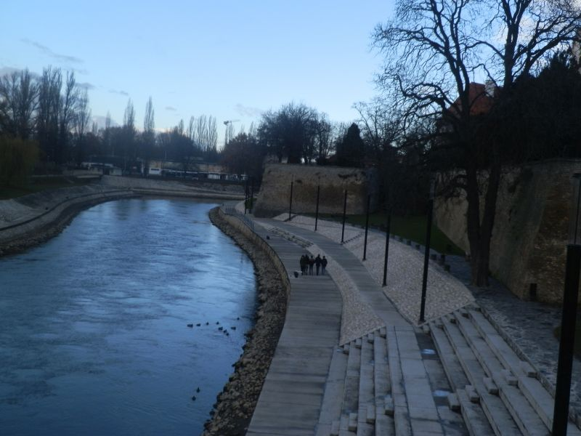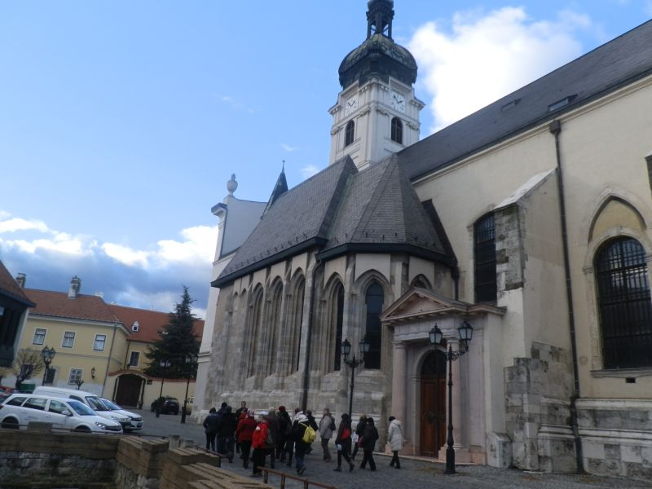

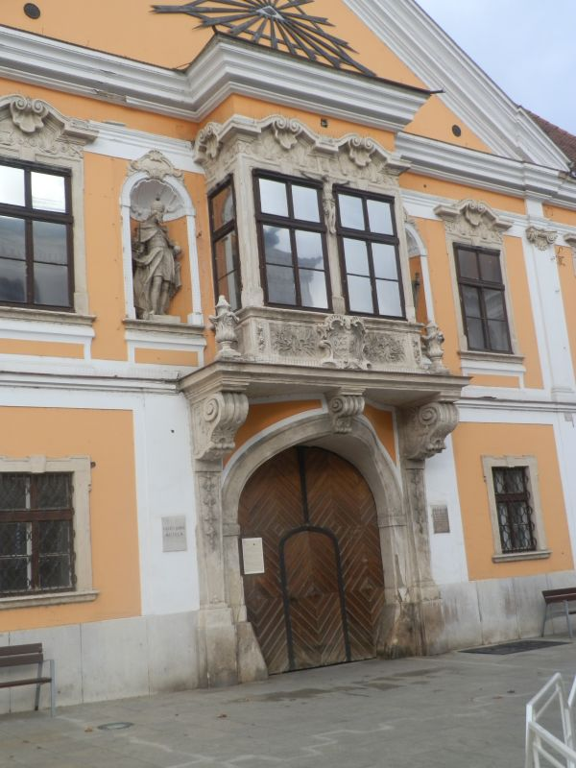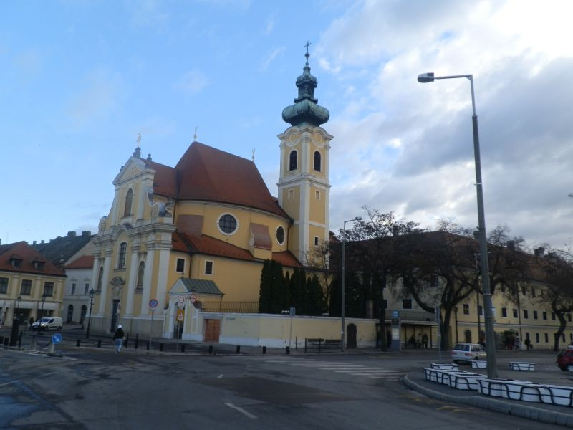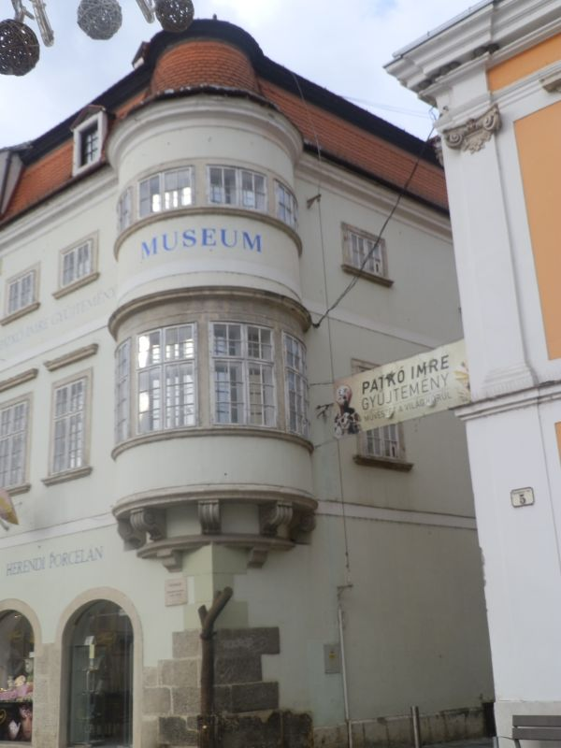
Kellemes szállásunk Sopronban, a Lövérekben a Szieszta hotelben volt.
Második nap Ausztriába, Burgenland tartományi székhelyére Kismartonba utaztunk.
Magyar vezetővel a pompás Esterházy-kastélyt tekintettük meg. Voltunk a kastély színházában, a Haydn-teremben, ahol a híres zeneszerző Haydn is vezényelt.

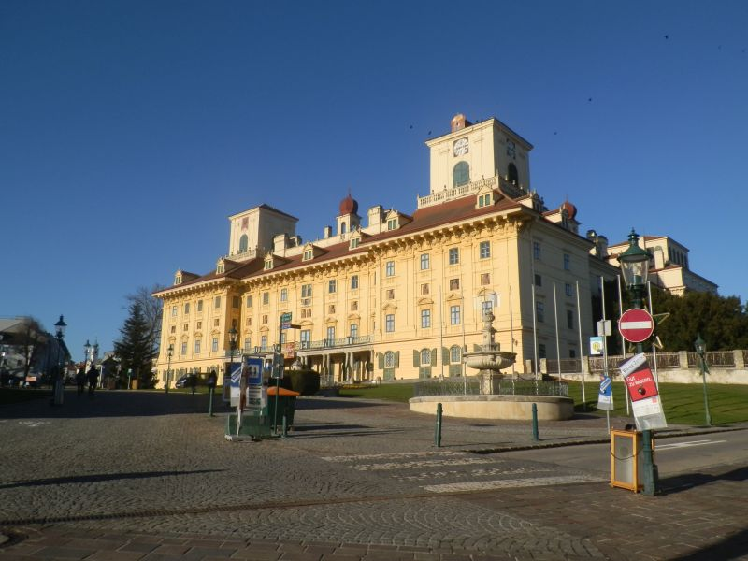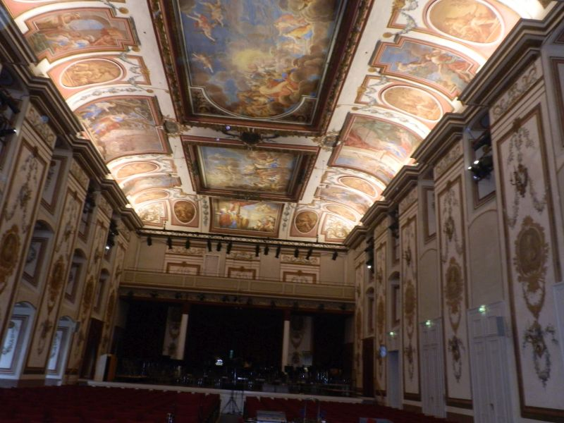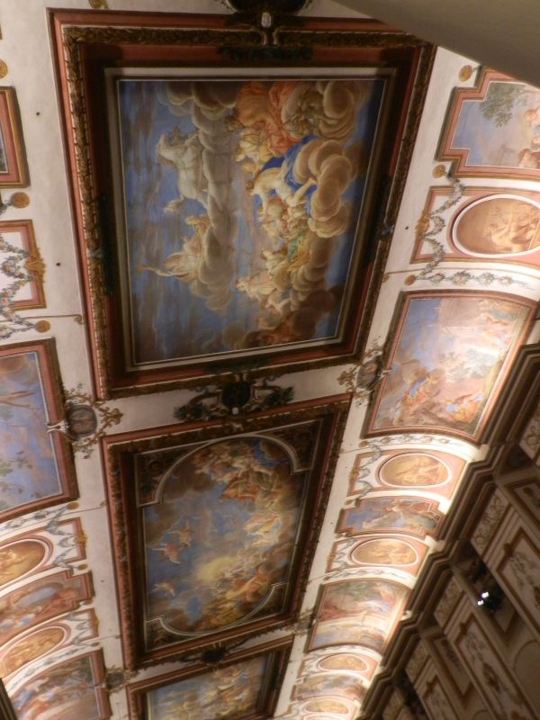

Tovább menve megnéztük a pompás termeket, képeket és szobrokat és a kápolnát.
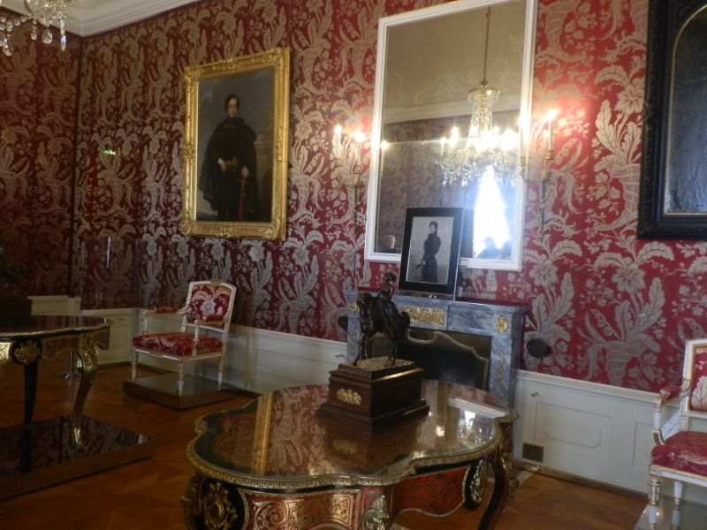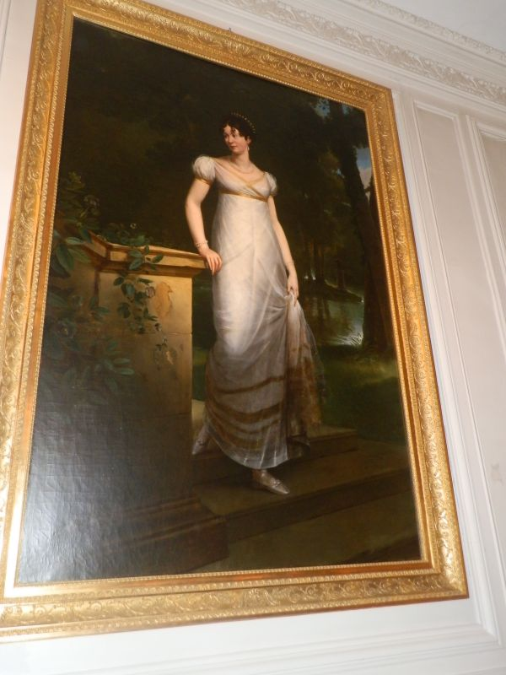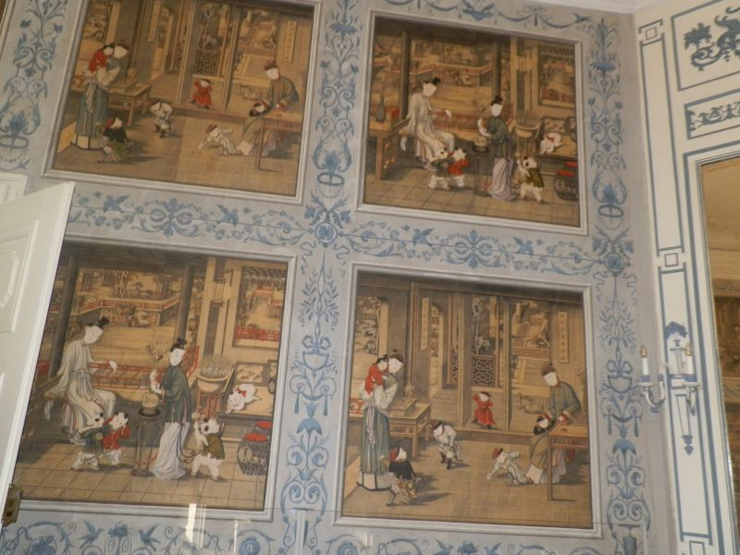

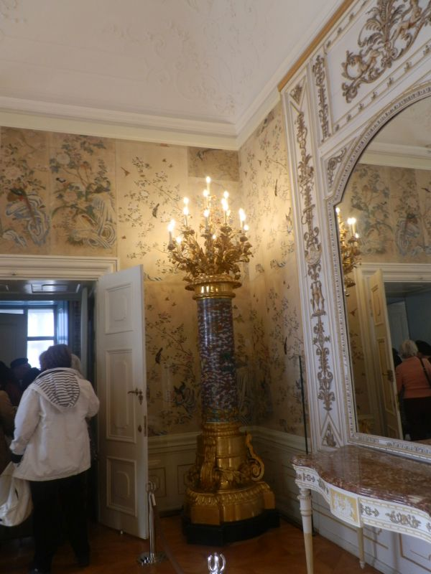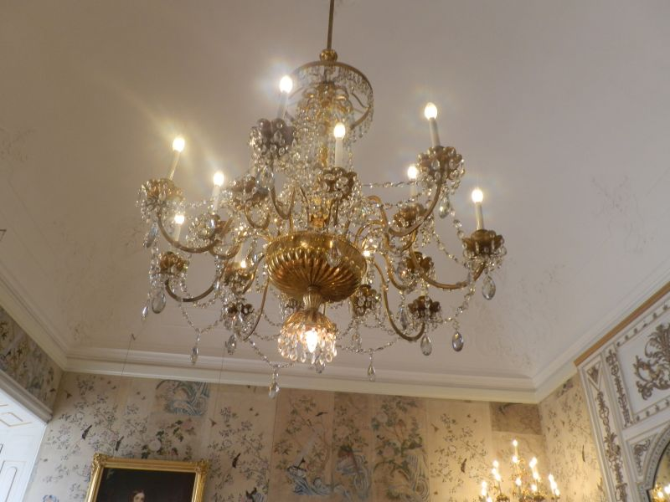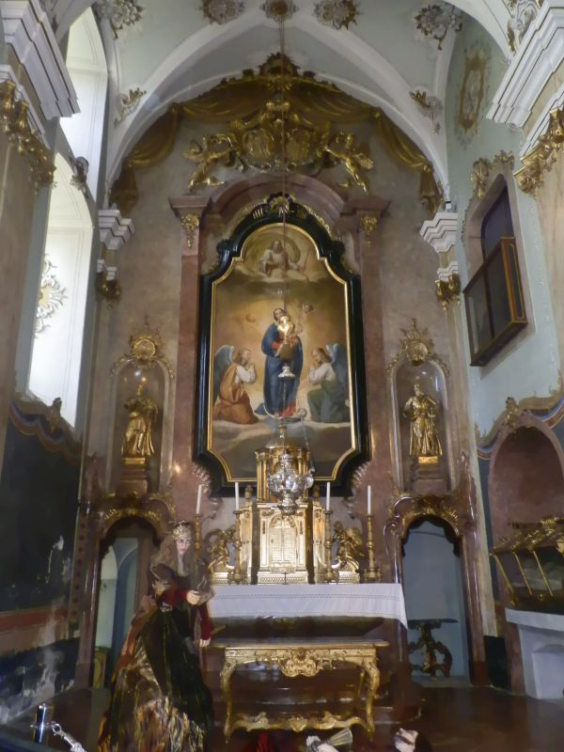

A kastély után a barokk belvárosban sétáltunk, megnéztük a házakat és templomokat:

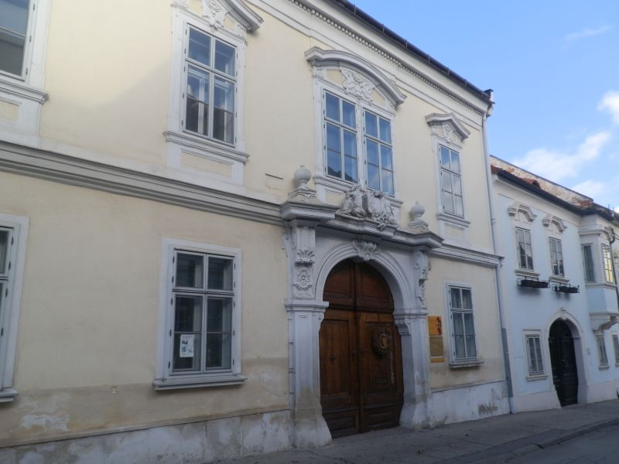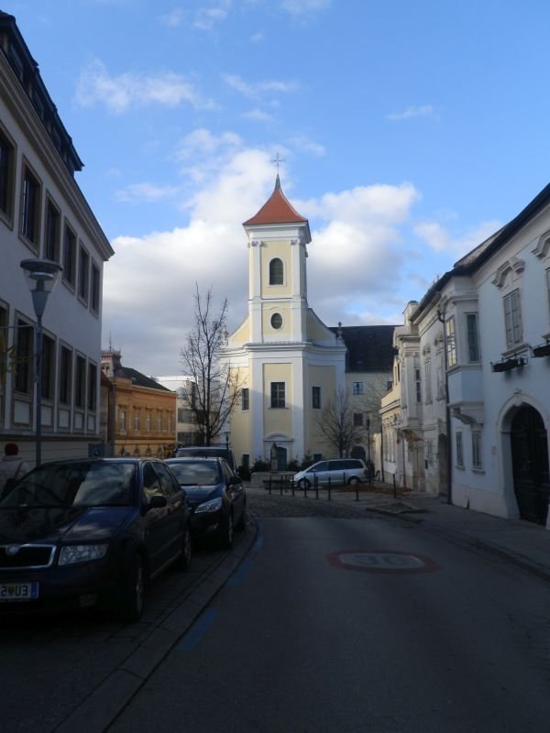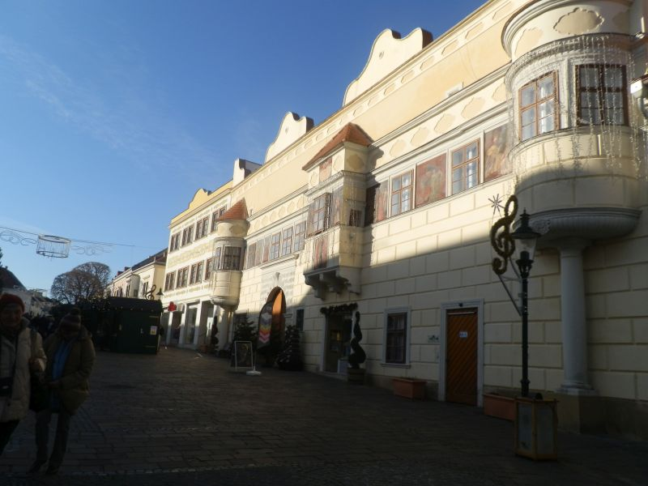
Sétánkat az Esterházy-kastély parkjában fejeztük be:

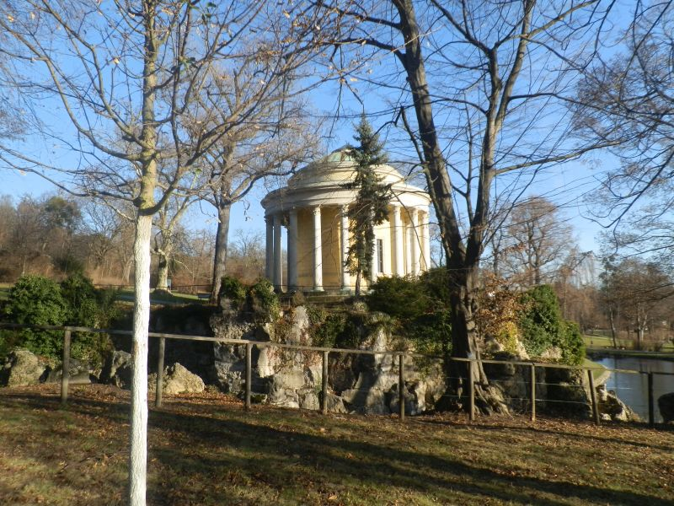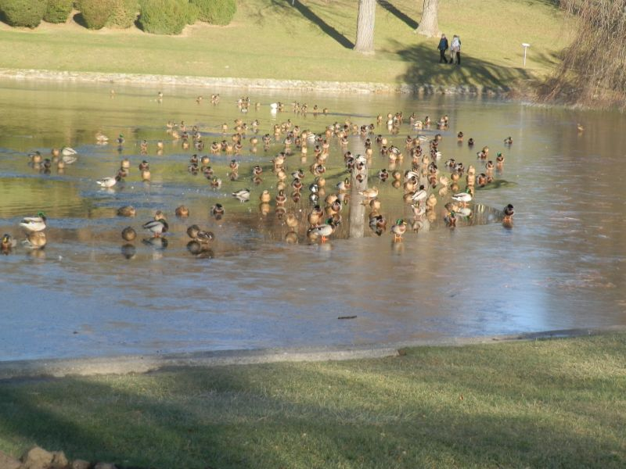

Délután a Fertő-tó partjára utaztunk, ahol sétáltunk a környék legszebb műemlék településén Ruszton, a gólyák, a szőlő és a bor városában. A Kéknyelűt is megkóstoltuk!

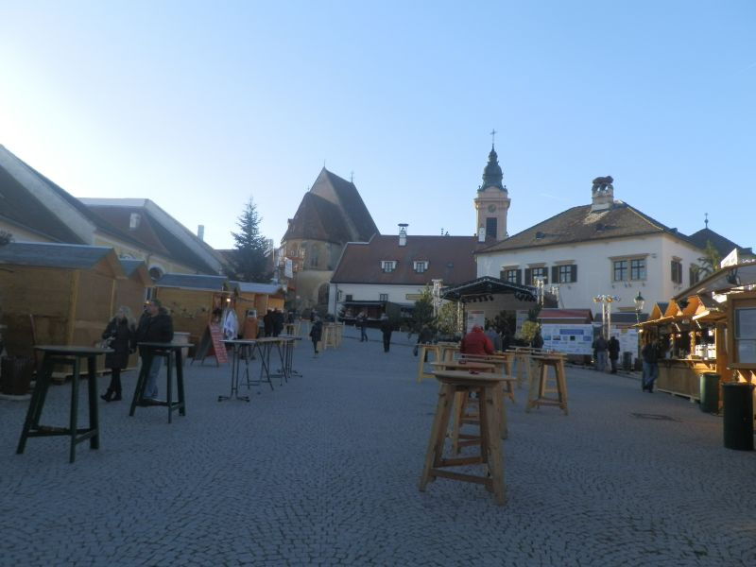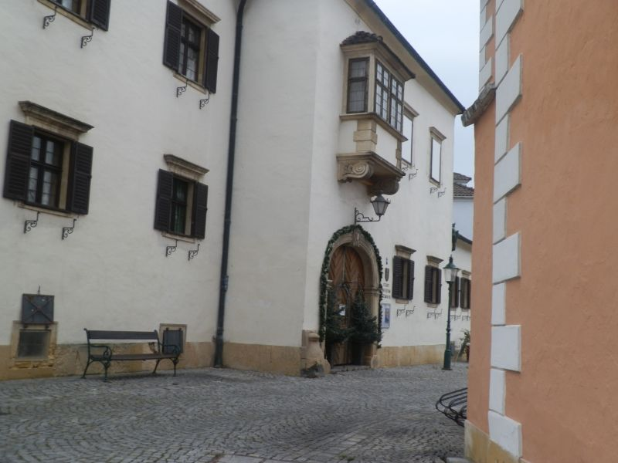

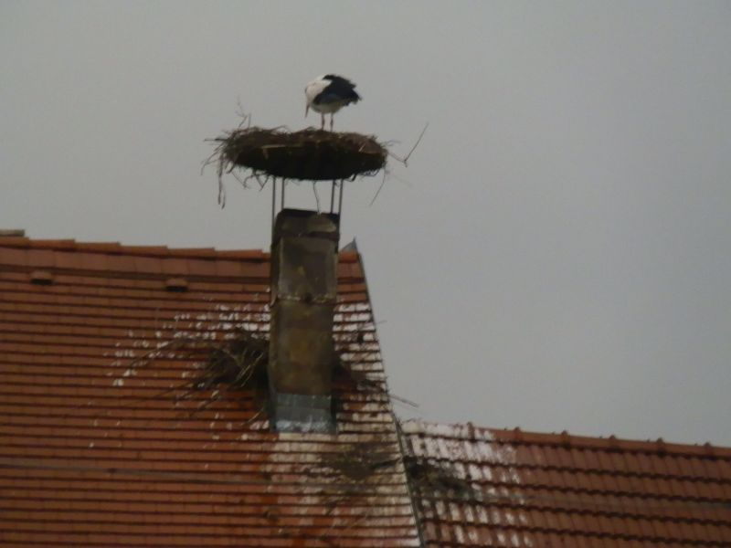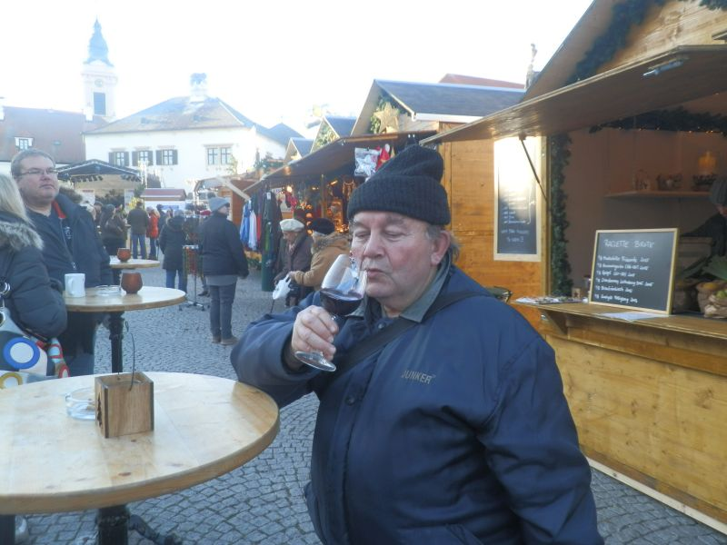

Utolsó túranapunkat Sopron nevezetességeinek megismerésére fordítottuk. Belvárosi sétánkat télies hideg napfényes időben a Főtéren kezdtük.

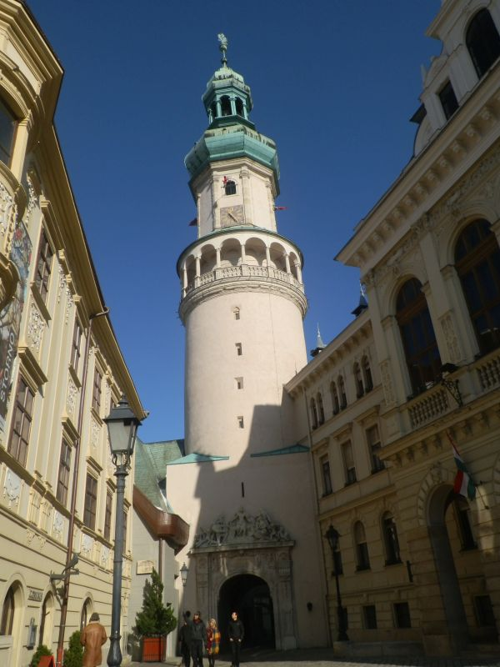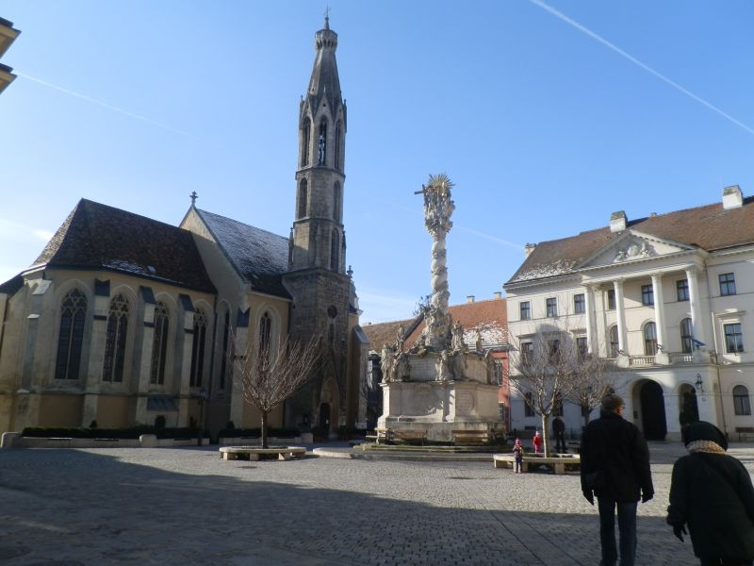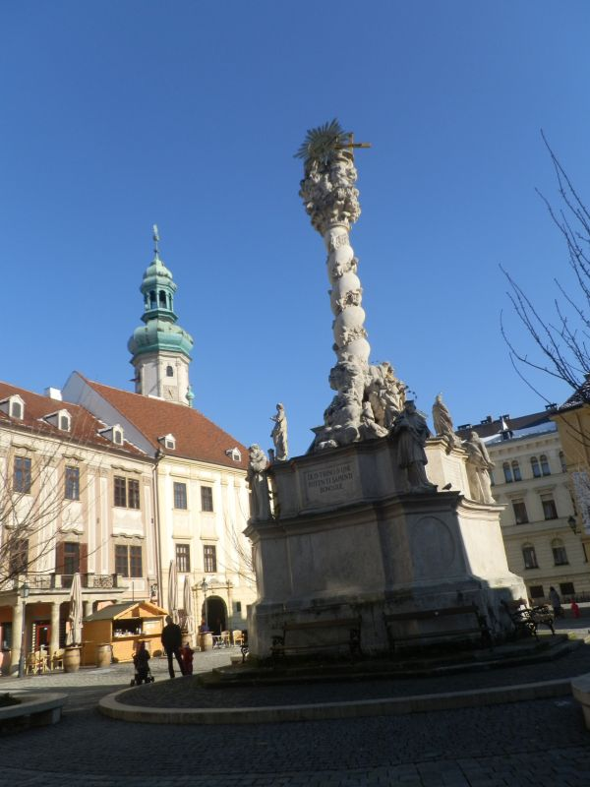

Túránk befejezéseként a Belváros után Sopronbánfalvára utaztunk, ahol a Hegyi-templomot, majd a pálos kolostort és az árpádkori műemlék Mária Magdolna plébánia templomot tekintettük meg.

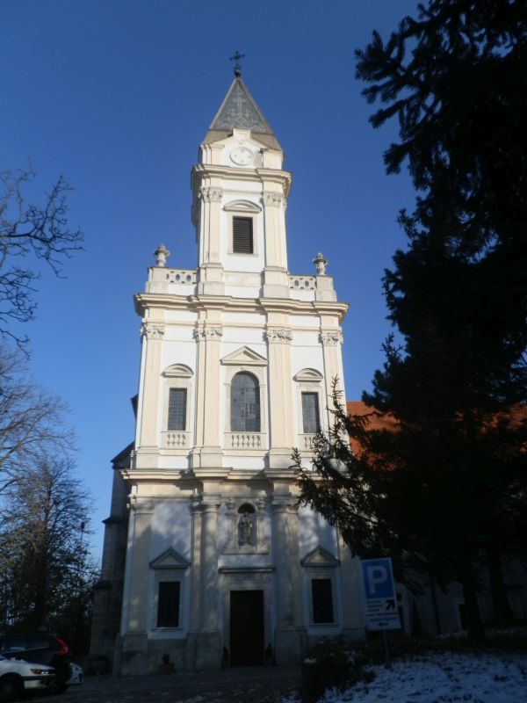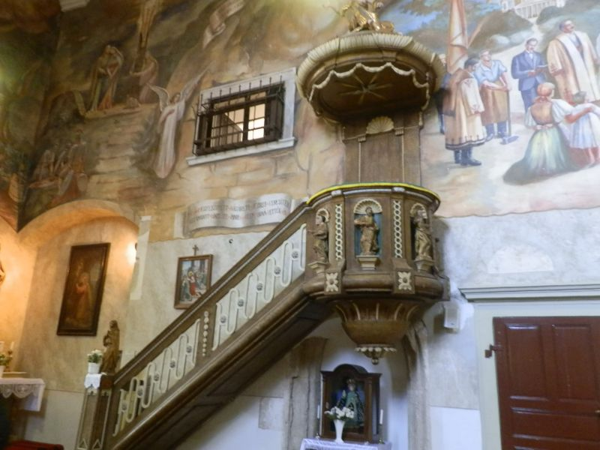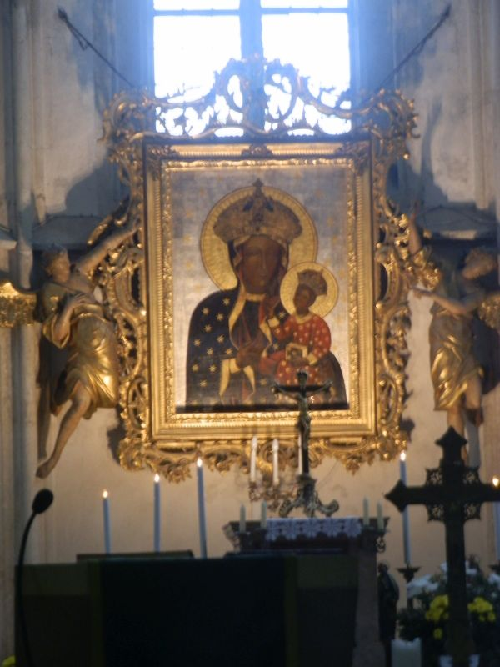

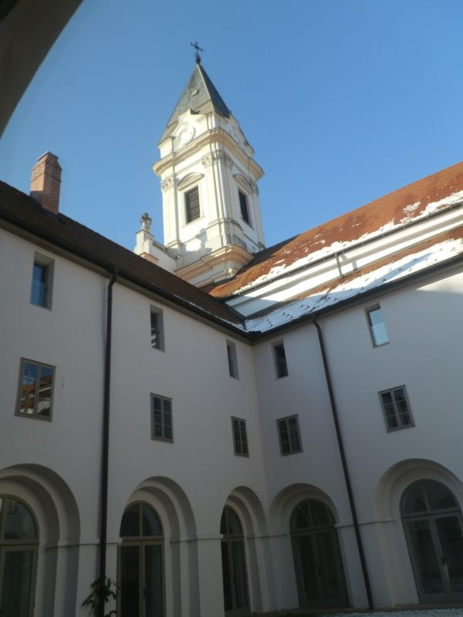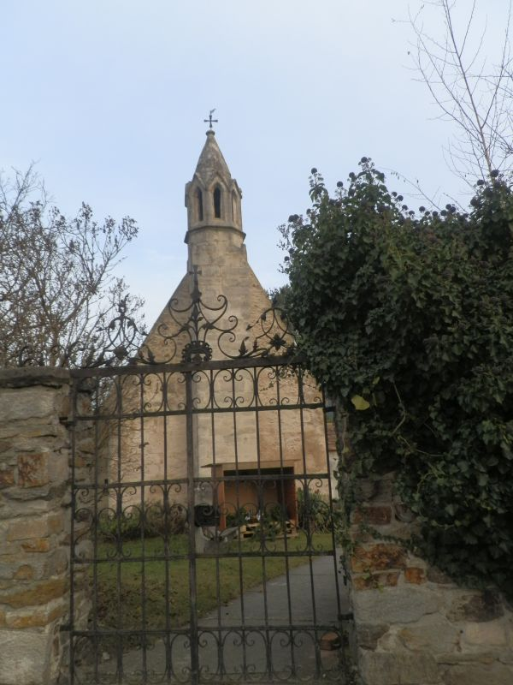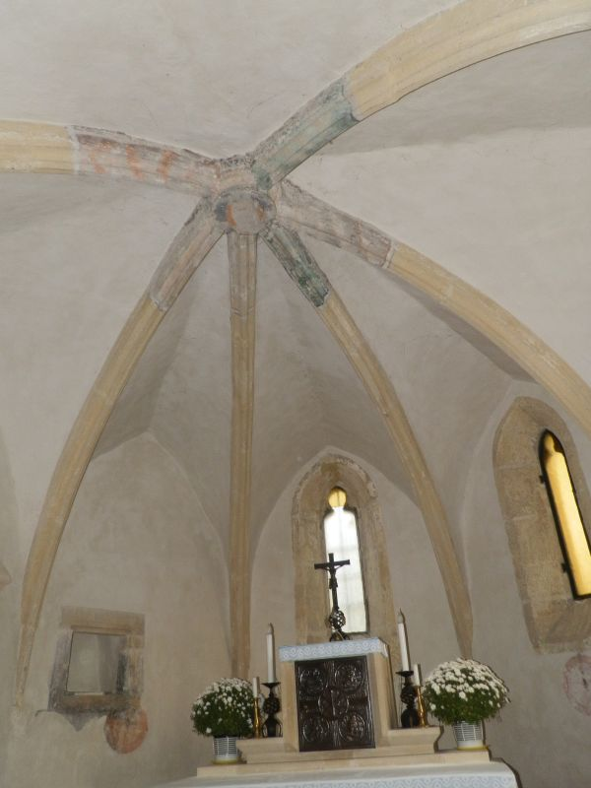

A fényképeket készítette és a képriportot összeállította Kovács Tamás

